四川省仪陇中学校教学设计表
备课时间： 2025.2.1
年 级 |  | 高20 24 级 |  | 学 科 |  | 地理
课题名称 |  | 服务业区位因素 |  | 课 型 |  | 新授课
设 计 者 |  | 代红梅 |  | 课 时 |  | 第 1 课时
育 人  目 标 |  | 引导学生进行深入的地理思维的服务业区位因素及其变化的分析，并形成正确的服务业发展观念。
学 习  目 标 |  | ①用服务业区位理论，结合图文材料分析服务业发展的区位条件，合理进行服务业区位布局。
 |  | ②结合区域图文材料，认识不同类型不同区域服务业区位因素选择的差异性。
 |  | ③结合生活中的案例，分析本地服务业布局的特点分析其布局的合理性。
学 习  重 点 |  | 结合图文材料分析服务业发展的区位条件 |  | 学 习  难 点 |  | 结合图文材料分析服务业发展的区位条件
核 心  问 题 |  | 运用工业区位理论，结合图文材料分析工业发展的区位条件
课 时  目 标 |  | ①用服务业区位理论，结合图文材料分析服务业发展的区位条件，合理进行服务业区位布局。
 |  | ②结合区域图文材料，认识不同类型不同区域服务业区位因素选择的差异性。
 |  | ③结合生活中的案例，分析本地服务业布局的特点分析其布局的合理性。
教学过程
 | 学习内容 |  | 教师活动 |  | 学生活动 |  | 设计意图
任务一 | 新课导入 |  | 【课程导入】以前，人们都是在实物店购物。如今，人们还能够通过手机、平板电脑等电子设备随时随地进行网上购物、支付，并可以在家里坐等世界各地的产品送上门来。 |  | 学生思考：除购物外，利用互联网还能获得哪些服务呢。 |  | 通过课本上的案例，做为新科导入的内容，更好的使学生认识到教材的重要性
任务二 | 基础预热-服务业区位因素 |  | 讲解服务业概念、分类、影响因素；引导学生填写导学案：工业区位因素的变化 |  | 填写导学案：服务区位因素：自然因素:对商业性服务业的区位选择影响较小；主要是人文因素 |  | 本环节主要依靠学案（导学案）让学生自主预习完成，培养学生的自主学习和分析的能力
任务三 | 探究服务业区位因素 |  | 展示图片，探究一：小组讨论生活中有哪些具体的行业属于服务业，要举出具体的案例，并说明这些行业在城市当中的主要分布；  探究二：下图为服务业生产的主要区位因素 |  | 分成小组讨论探究服务业区位因素 |  | 本环节主要通过活动探究的形式，将学生分成6各小组进行讨论性学习，并根据自己的谈论完成对应的问题，充分发挥学生的主动性，调动学生的积极性。
任务四 | 课堂总结与练习 |  | 教师进行课堂总结和展示练习题。 |  | 总结知识、完成练习。 |  | 本环节主要设置较为经典的题型进行当堂考核，检验学生对知识的掌握和运用能力
作 业  设 计 |  | 完成相应课时作业
板 书  设 计 |  | 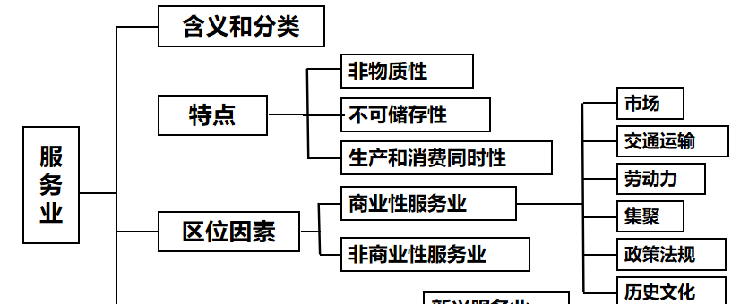
教 学
反 思

